系统使用说明
——使用真实Android手机

1.将“真实手机客户端”下的应用程序到手机上，进行安装。如图：
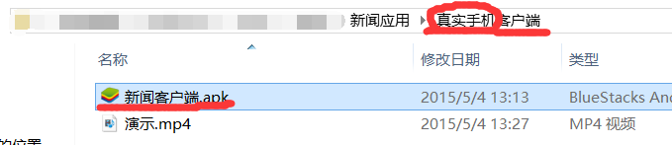

2.确保手机和电脑处于同一个局域网内，并设置电脑的IP地址为：192.168.0.100。可以让手机和电脑连着同一个无线路由器，然后再设置电脑IP。如图：
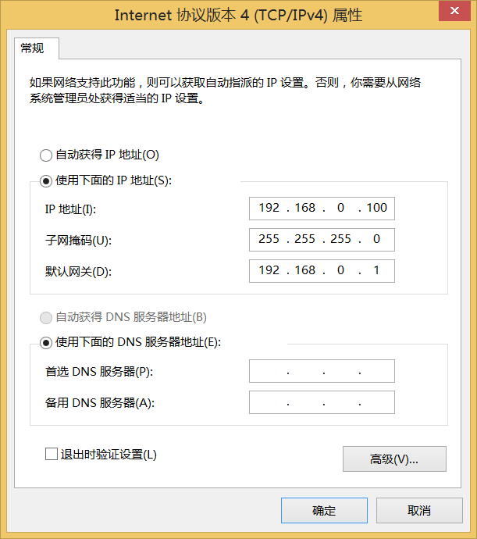

3.打开服务器“NewsServer.exe”。如图：
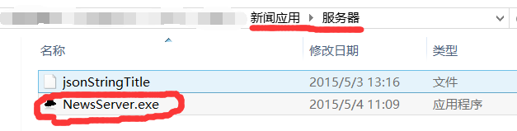
服务器界面如图：
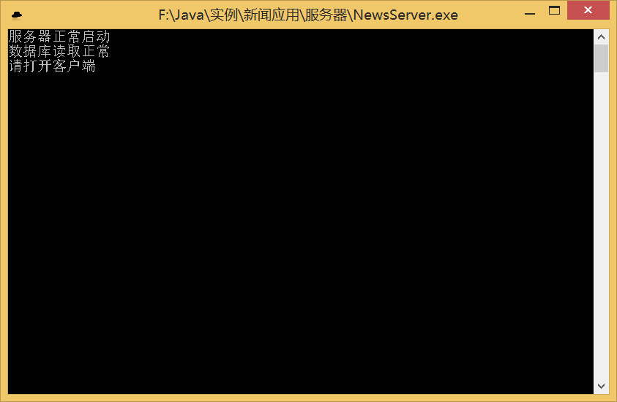

4.这时候，打开手机中的“新闻客户端”，即可运行程序，可以看到一系列新闻标题。如图：
